MANUALE UTENTE

* Avviamento:

tramite script start.bat verra avviato l’applicativo composto di una parte server: ServerDiLog

non possiede interfaccia grafica e mostra notifiche di tipo “Messaggio di Log registrato” quando vengono eseguite determinate operazioni dal client. Ogni messaggio è salvato nel file: FileDiLog.txt

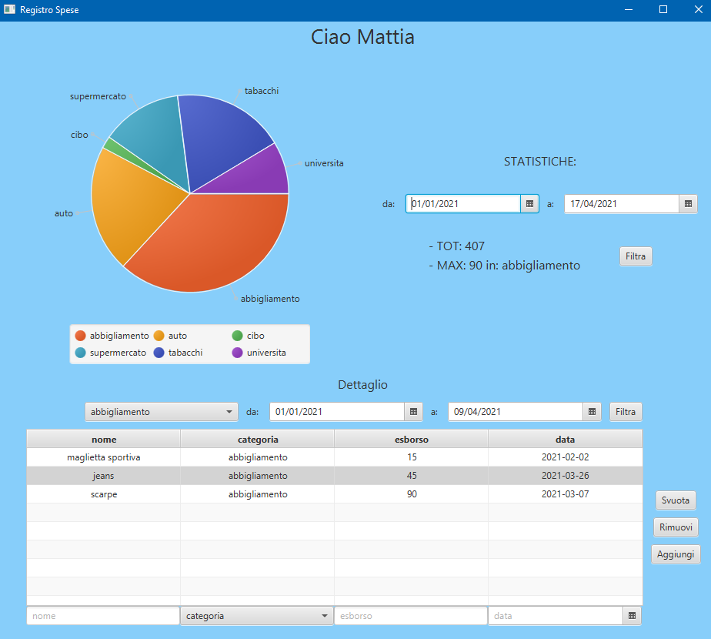Viene avviata anche il client dell’applicativo: RegistroSpese

Che possiede interfaccia grafica.

* Utilizzo:

tramite l’applicativo client è possibile controllare l’andamento delle nostre finanze grazie alle statistiche fornite dalla sezione in alto in cui è presente un diagramma che mostra le percentuali delle tipologie delle nostre spese e una sottosezione in cui è possibile modificare il periodo di analisi.

Nella sezione sottostante definita di Dettaglio possiamo ispezionare in profondita le informazioni riguardanti i nostri esborsi e in caso aggiungerne di nuovi o eliminarne altri, tutto filtrato tramite l’apposita sottosezione di input in cui viene settato il periodo di analisi.